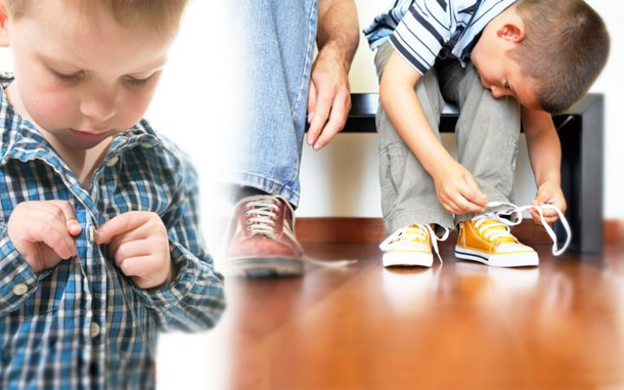

Каждый родитель в процессе воспитания ребенка сталкивается с необходимостью обучения его навыкам самообслуживания. Часто требования поступления в детский сад таковы, что ребенок, пусть даже не достигший трехлетнего возраста, должен уметь самостоятельно одеваться и раздеваться. Поэтому в садике будут очень важными следующие вопросы: как научить ребенка застегивать пуговицы и как научить ребенка завязывать шнурки?

**КАК НАУЧИТЬ РЕБЕНКА ЗАВЯЗЫВАТЬ ШНУРКИ**

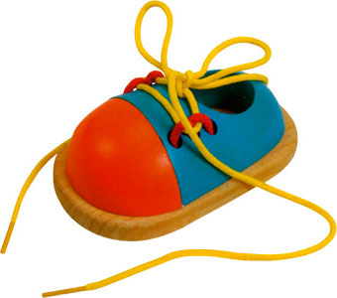

При обучении используйте одни и те же слова.

Это очень важно для ребенка. Делайте воодушевляющие комментарии, терпеливо демонстрируйте по нескольку раз на дню техническую сторону: куда входит петелька, как завязывать «бантик». Со временем ребенок обязательно запомнит ваши уроки и освоит их на практике.

Хвалите ребенка

Известно, что похвала всегда действует положительно.

Успешное приобретение новых умений тесно связано с эмоциональной стороной: хорошее настроение, отношение к процессу и желание ребенка научиться как можно скорее. Убедитесь в том, что ребенок готов к тому, чтобы учиться навыкам самообслуживания: проявляет интерес, пробует действовать самостоятельно. Если малыш нервничает и отказывается делать то, что вы ему предлагаете, не настаивайте, действуйте мягче и деликатнее: отложите вопрос на некоторое время, а позже незаметно и ненавязчиво вернитесь к нему вновь. Никогда не следует ругать малыша, говорить, что у него не получится или он неправильно что – то делает.

Учите на собственном примере

Ничто не действует лучше, чем обучение вместе с родителем. Покажите ребенку, как вы зашнуровываете свои кроссовки, пусть повторяет и запоминает ваши действия. Можете даже придумать шуточные соревнования: кто быстрее завяжет, у кого узелок получится аккуратнее и ровнее. Понятное дело, на первых порах помогайте ребенку. Учить ребенка завязывать шнурки лучше, находясь сзади или сбоку от него. Убедитесь также, что малыш умеет отличать правую ногу от левой.

**КАК НАУЧИТЬ РЕБЕНКА ЗАСТЕГИВАТЬ И РАССТЕГИВАТЬ ПУГОВИЦЫ**

**[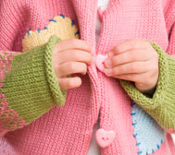](http://razvitiedetei.info/wp-content/uploads/2014/08/kaK-NAUCIT-ZASTEGIVAT-PUGOVIVI-I-SHNURKI.jpdg_.jpg)**

**Одевайте куклу, мишку, зайца вместе**

На кукле будет легче научить ребенка застегивать пуговицы, нежели на самом себе. Такой метод подойдет девочкам, ведь у них обязательно имеются любимые куклы, которых они любят самостоятельно переодевать. Научиться можно играючи и незаметно. Мальчику можно предложить одевать мягкую игрушку. Главное, чтобы пальчики привыкали застегивать и расстегивать пуговички, тренировались.

**Дайте ребенку потрогать пуговицы**

Обучение навыкам самообслуживания невозможно без развития  мелкой моторики. Высыпайте перед ребенком шкатулку с пуговицами – он будет в полном восторге. Пусть он перебирает их пальчиками, удивляется их многообразию. На этой основе можно закреплять с ним изученные цвета, формы. Для обучения умению застегивать и расстегивать пуговицы лучше выбирать детали плоские, не округлые. Так ребенок быстрее научится.

Обучая малыша, помните: успех во многом зависит от вашей реакции и поддержки. Чаще хвалите малыша, даже за самые небольшие победы. Имейте терпение, и никогда не сравнивайте своего ребенка с соседским. Пусть малыш чувствует, что любим вами, ведь это самое главное.